مجمع رياضي :
تصميم : جمانة جمال ضبابات

نبذة عن الموقع المقترح للمشروع :
تقع الأرض المقترحة في المنطقة الشرقية لمدينة نابلس " بيت فوريك " وهي مجموعة قطع من حوض 13 , مساحة أرض المشروع تبلغ 100 دونم .
وهي أرض منبسطة مسطحة ,ومقترحة من البلدية بالمخطط الهيكلي تصنيف مباني عامة , ويحدها من الشمال والجنوب شوارع رئيسية بعرض 22 م , وشارع فرعي غربي بعرض 8 م .
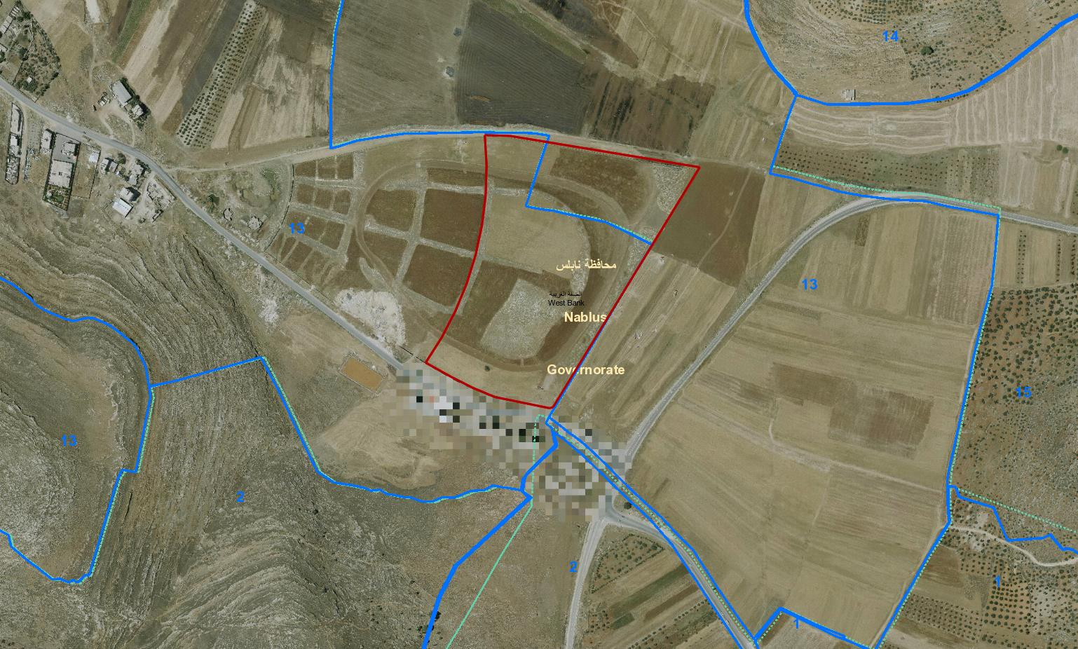

الفكرة :
من أهم أهداف الألعاب الأولمبية المنافسة بين اللاعبين , وتم تمثيل المنافسة بالخطوط المستقيمة لتبين حدة وقوة المنافسة وتمثل باللاعبين .
ولكن يجب أن تكون هناك حيوية وروح رياضية مرنة بين اللاعبين تثل بالخطوط المنحنية .
وتمثلت هذه الفكرة بخطوط المشروع وانتقالها من المستقيم إلى المنحني .
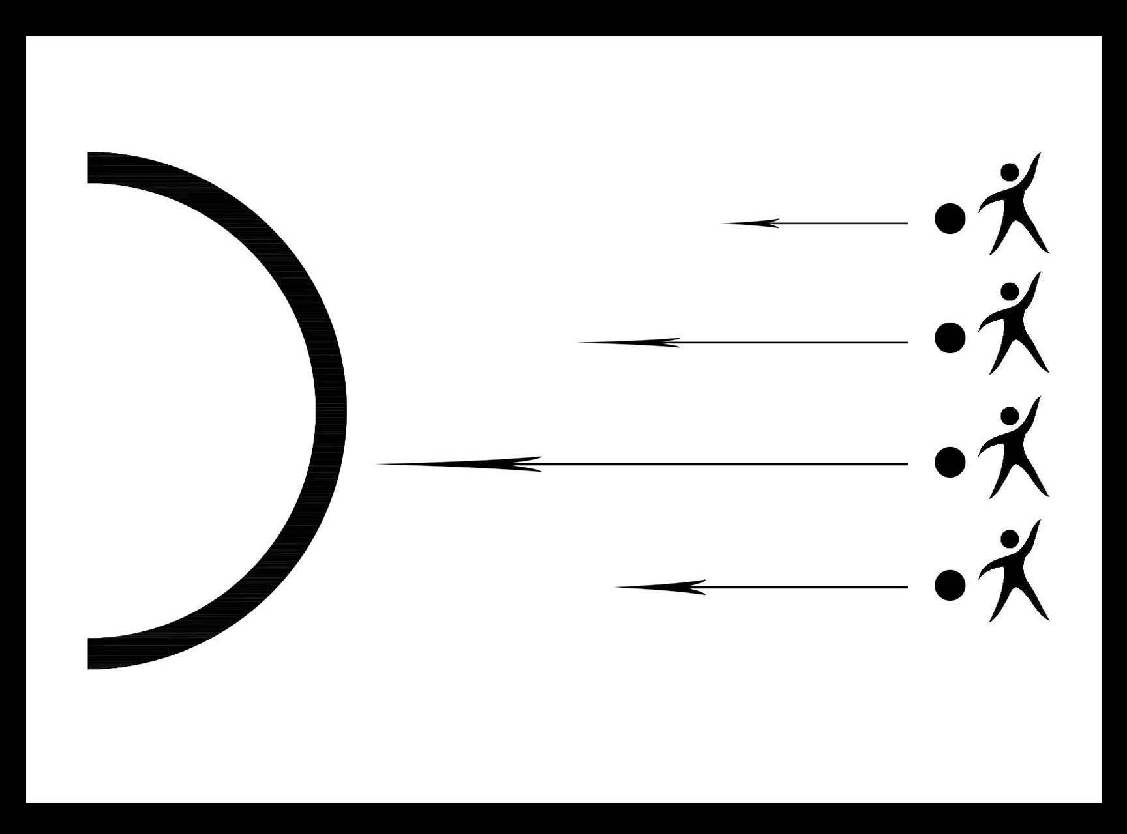
Sport Complex:
Design by: Jomana Dababat
Location:
The suggested plot resides to the East of the city of Nablus in the village of Beit Fourik. It is considered a group of estates that come together to firm the project's site with an area of 100 acres. The topography of the land is relatively flat and is suggested by the Municipality of the City of Nablus's structural chart as a Public Building area. It is surrounded by three streets from three sides, from the North and the South by streets 22 meters wide, and a Western street that is 8 meters wide.
Concept:
One of the most important goals of the Olympic Games is to encourage a healthy, competitive spirit between participants. This has been portrayed by the severe and powerful strait lines of the form.
Yet at the end of each game, harshness melts away into good natured spirits, which can be seen in the merging of the straight lines into a series of softer curves.
The internal spaces of the project and its various functions have been distributed between these lines, forming the spine of the project that makes up the main axis of horizontal circulation.
